

**大数据存储管理课程报告**

|  |  |
| --- | --- |
| 姓 名： | 武文博 |
| 学 院： | 计算机科学与技术 |
| 专 业： | 计算机科学与技术 |
| 班 级： | CS2109 |
| 学 号： | U202110020 |
| 指导教师： | 华宇 |

|  |  |
| --- | --- |
| 分数 |  |
| 教师签名 |  |

2024年 4 月 20 日

**1．背景**

哈希表，也称散列表，是一种常见的数据结构，它可以快速插入、删除和查找元素，通过将键值通过哈希函数映射到表中的某一位置来实现数据的快速检索。然而，哈希冲突的存在可能会对检索和存储效率产生影响。Cuckoo hash就是这个问题的一种可能的解决方案，Cuckoo 哈希是一种查找开销十分稳定的哈希算法，这是其相较于开放地址法、链表法的显著特征，它利用多个哈希函数生成多个键的哈希值，为每个键创建多个候选位置。当出现哈希冲突时，被替换的元素会去寻找自己的下一个候选位置存储。

Cuckoo哈希可以视作是开放地址法的一种进阶，其基础算法描述为：在一个由一维数组构成的哈希表中，采用两个哈希函数h1,h2，使得任意一个元素在哈希表中存在2个存储位，最基础的Cuckoo哈希实现思路如下：

1. 查询元素

当查询哈希表中元素x时，我们分别通过两个哈希函数 $h1,h2$ 计算出其2个可能存在的位置，然后进行(并行)查询，如果在两个位置中存在元素x，则存在。否则，不存在。

1. 插入元素

当在哈希表中插入元素x时，我们先进行查询，如果x已经存在，直接返回。否则，我们按照2个哈希函数顺序，依次计算其位置 $i=h1(x)$, $j=h2(x)$，如果 $T\left[i\right] ,T[j]$ 任一位置空闲，则将x放置在其中一个位置上；如果2个位置都不空闲，则可以将 $T[i]$ 位置的元素y拿出，然后将x放置在 $T[i]$ 的位置上，然后将y放置在 $h1(y),h2(y)$ 中的另一个位置上去，以此递归，如果y所属的另一个位置仍被占用，则再将其拿出，再次放置，当递归踢元素的此处到达一定次数，则我们可以判定当前哈希表已经满了，需要重构哈希表大小。细节如下图1-1所示；

图1-1

1. 删除元素

当在哈希表中删除元素x时，按照查询的逻辑找到所属位置，将其直接删除即可。

同时Cuckoo哈希也有一些问题，例如可能会出现无限循环和冲突等。因此，对该算法进行优化与改进对于提升数据处理性能有着非常重要的意义。在本次实验中，我考虑应用多路相联和路径检测等策略来解决这些问题，来进一步提升Cuckoo哈希的性能，减少冲突和无限循环的出现。

## Cuckoo Hash设计

* 1. **哈希表设计**

Cuckoo哈希是一种独特的哈希表设计，它利用了多个哈希函数来决定一个键的可能存在位置。也就是说，在Cuckoo哈希表中，每个键并非仅有一个固定的位置，相反，它有多个备选位置供我们选择。在哈希冲突出现时，这个设计发挥出了巨大的优势。此时被挤出来的元素不会在原地等待，而会去寻找它的备选位置，以实现其再次存入哈希表。在本次实验中我使用C++ 实现 Cuckoo Hash。

1. template <typename K, typename V>

2. class CuckooHashTable {

3. private:

4. std::shared_ptr<spdlog::logger> logger =

5. spdlog::stderr_color_mt("cuckoo_hash_table");

6. std::vector<std::pair<K, V>> table1;

7. std::vector<std::pair<K, V>> table2;

8. std::vector<bool> null_bits1;

9. std::vector<bool> null_bits2;

10. size_t table_size;

11. uint32_t max_retry;

12. uint32_t entry_cnt;

13. }

table1和table2是存储哈希表键值对的向量,在这里使用std::pair<K, V>类型的向量来存储键值对，其中K是键的类型，V 是值的类型，null_bits1和null_bits2用于标记哈希表对应位置是否为空的向量。如果null_bits1[i]为true，则表示table1[i]位置为空；如果为false，则表示该位置已被占用。table_size用于存储哈希表大小的变量，max_retry存储最大重试次数的变量。如果在尝试插入一个元素时发生冲突，哈希表会尝试把已有的元素移到不同的位置以腾出空间，entry_cnt用来表示哈希桶的槽位数。

在本次实验中，我实现的是2-array Cuckoo Hash，其采用两个数组分别关联一个哈希函数，然后放置元素、踢出元素在这两个数组之间进行，元素x在第一个数组中的位置是 $h1(x)$，在第二个数组中的位置是 $h2(x)$。如下图2-1所示：

图2-1

* 1. **哈希表方法**

1. 插入元素

1. bool insert(const K& key_, const V& val_)

首先进行一个随机次数（最多为 max_retry 次）的循环，试图将键值对插入到哈希表中。在这个过程中，首先检查哈希值hash1和hash2在两个哈希表中对应的位置是否为空。如果table1的hash1位置为空，那么将键值对插入到该位置并将该位置的 null 值标志置为false，然后返回true表示成功插入；同样的，如果在table2的hash2位置为空，将键值对插入该位置并返回true。

如果hash1和hash2在哈希表对应的位置都已被占用，代码使用一个均匀分布的随机数选择器dist选择一个表（table1或table2），然后将所选表的相应位置的键值对（即应被置换项evict item）改为新的键值对。这是Cuckoo Hash的evict驱逐操作。

1. std::uniform_int_distribution<int> dist(1, 2);

2. int table_index = dist(generator);

3. if (table_index == 1) {

4. K evict_key = table1[hash1].first;

5. V evict_val = table1[hash1].second;

6. table1[hash1] = make_pair(key, val);

7. key = evict_key;

8. val = evict_val;

9. hash1 = get_first_hash(key);

10. std::cout << "evicted from table1: hash" << hash1

11. << ", key: " << key << ", val: " << val

12. << std::endl;

13. } else {

14. K evict_key = table2[hash2].first;

15. V evict_val = table2[hash2].second;

16. table2[hash2] = make_pair(key, val);

17. key = evict_key;

18. val = evict_val;

19. hash2 = get_second_hash(key);

20. std::cout << "evicted from table2: hash" << hash2

21. << ", key: " << key << ", val: " << val

22. << std::endl;

23. }

如果在max_retry次循环后仍然没有成功插入键值对，则说明需要扩大哈希表，于是调用resize_hash_table()方法进行扩容，然后重新插入键值对。

1. 查找元素

1. V find(const K& key) {

在我的实现中，find函数中调用了lookup函数。

1. bool lookup(const K& key, V& val) {

2. size_t hash1 = get_first_hash(key);

3. size_t hash2 = get_second_hash(key);

4. if (table1[hash1].first == key) {

5. val = table1[hash1].second;

6. return true;

7. } else if (table2[hash2].first == key) {

8. val = table2[hash2].second;

9. return true;

10. }

11. return false;

12. }

13.

可以看到lookup函数的目的是在哈希表中查找一个键，并返回是否找到。如果在table1的hash1位置或在table2的hash2位置找到了匹配的键，就将相应位置的值分别复制到val，并返回true表示找到。如果在两个哈希表中都没有找到，那么返回false。

1. 删除元素

1. bool remove(const K& key)

采用软删除的方式，例如对于table1，如果table1的hash1位置的键和给定键相等，就将null_bits1[hash1]设置为true,表table1的hash1位置现在是空的，同时返回true表示成功删除。

1. 哈希表扩容

1. void resize_hash_table() {

在插入元素时，当驱逐次数超过指定次数时，需要对哈希表进行扩容处理，创建新的更大的表并将旧表的所有键值对复制到新表中。这里需要注意的是，由于旧表的table_size发生变化，所以需要对旧哈希表已经存在的KV重新进行hash计算并插入，为了避免大量数据拷贝，可以考虑使用一致性哈希算法优化原来的哈希算法。

* 1. **Cuckoo hash优化**

1. 多路相连优化

在一个哈希桶中放置多个槽位，即设置的entry_cnt大小，也就是说哈希表中的每个位置不再只存储一个元素，而是存储一个元素列表。这样做的好处是可以减小哈希冲突的可能性，因为即使多个元素的哈希值相同，它们也可以存储在同一个桶的不同槽位中。但是，这也会增加哈希表的空间复杂。

1. std::vector<std::vector<std::pair<K, V>>> table1;

2. std::vector<std::vector<std::pair<K, V>>> table2;

1. D-Cuckoo Hash 优化

参考Rocksdb对cuckoo hash的优化，将常见的2数组实现扩展到多层实现，同时搭配多种哈希函数，如下图2-2所示，扩展到 4 层数组，这样能一定程度提高整体的填充率，减少rehash的次数。RocksDB实现了基于多层Cuckoo Hashing的 SST 文件结构，最多支持 64 层 hash 表。充分利用其高效的查找优势。当Cuckoo Hash表层数增多时，哈希冲突时，RocksDB采用[广度优先搜索](https://github.com/facebook/rocksdb/blob/29e24434fec91cbeae1deb6cd96319af1b308716/table/cuckoo/cuckoo_table_builder.cc#L430-L439)来搜索最合适踢出的元素。同时RocksDB 支持将 Cuckoo hash 中的数据持久化到磁盘，这对于需要处理非常大的数据集并且需要在系统重启后能够恢复数据的应用非常有用。

图2-2

1. 存储优化

为了确保哈希表更加高效地使用存储空间。通过只存储元素的“指纹”(经过哈希运算生成的一种小型标识)来替代元素本身，这样可以显著减少哈希表所需的存储空间。

在这个方案中，元素的“指纹”与元素的键会经过一个异或运算。这是一个位操作，当两位相同返回0，两位不同返回1。由于异或运算的性质，我们可以通过对键和指纹再次进行异或运算来找到该元素在哈希表中的位置，即键 XOR 指纹 = 位置，这就使得可以在不需存储元素本身的情况下，依然能够迅速地找到元素的存储位置。

1. std::hash<K> hash_fn;

2.

3. uint32_t fingerprint(const K& key) {

4. return static_cast<uint32_t>(hash_fn(key));

5. }

6.

7. uint32_t get_hash(uint32_t fingerprint, uint32_t i) {

8. return (fingerprint + i) % buckets.size();

9. }

10.

1. 路径检测

首先需要有一种方式作为哈希表的图形表示，可以使用图数据结构，其中每个节点表示一个哈希桶。当插入一个元素时，如果其两个候选位置分别为i1和i2，那么就在节点i1和i2之间添加一条路径。这条路径表示元素可以从节点i1被驱逐到i2，或者从i2被驱逐到i1。

然后，通过dfs/bfs检测是否存在一个可行的驱逐路径。需要记录哪些节点是有空闲位置的，因为这些节点是希望通过驱逐路径能够到达的目标节点，当需要插入一个元素并且触发驱逐操作时，就开始搜索一个可行的驱逐路径。如果找到了一条路径，就顺着这条路径将元素驱逐，直到元素被驱逐到一个有空闲位置的节点。

经过测试发现，寻找可行驱逐路径这个步骤可能会带来比较大的性能损失，特别是当哈希表变得非常大时。为了解决这个问题，需要设置一个驱逐次数阈值，当插入一个元素的过程中驱逐的次数大于这个阈值时，才进行驱逐路径的检测。同时也要根据数据量评估是否使用路径检测或者如何设置阀值。

## Cuckoo Hash测试分析

* 1. **功能测试**

在本次实验中，我使用google test框架对我的Cuckoo Hash进行测试，使用spdlog作为日志库，同时使用cmake构建程序。首先我对Cuckoo Hash的基本功能进行测试。

如下代码所示，我对插入元素进行测试，哈希表的大小为10，同时插入了21个元素，Cuckoo Hash具有两个哈希表一共可以存储20个元素，因此会出发哈希表扩容。

1. TEST(CuckooHashTest, InsertAndFindTest) {

2. auto logger = spdlog::stderr_color_mt("insert_and_find_test");

3. logger->set_level(spdlog::level::debug);

4.

5. CuckooHashTable<int, std::string> hash_table(10);

6.

7. for (int i = 0; i < 21; ++i) {

8. ASSERT_TRUE(hash_table.insert(i, std::to_string(i)));

9. }

10. logger->debug("Inserted 21 elements");

11.

12. for (int i = 0; i < 21; ++i) {

13. EXPECT_EQ(hash_table.find(i), std::to_string(i));

14. }

15. logger->debug("Found 21 elements");

16. }

如下图3-1所示，测试插入功能通过。

图3-1

同理可以进行其他测试，测试如下图3-2所示：

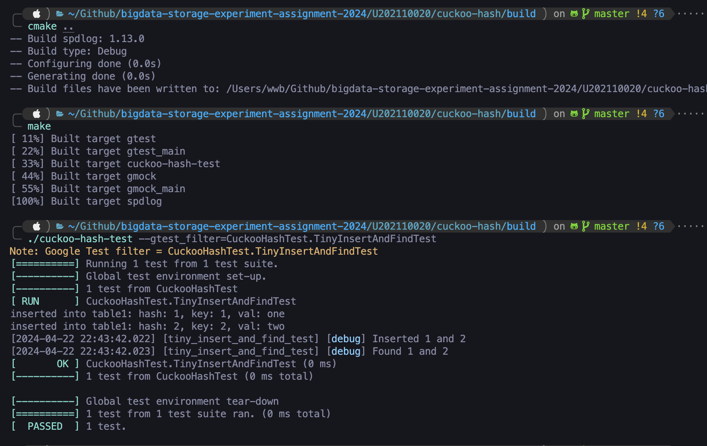

图3-2

* 1. **性能测试**

在性能测试中，根据预设的数据规模生成指定范围内的KV数据，并将这些数据插入哈希表中。通过测量插入这些数据所需的总时间，可以计算出插入操作的延迟。进一步地，通过查看哈希表的当前大小，可以计算出空间利用率。而在插入数据之后，测试程序会逐一查询之前插入过的int数据，以验证它们是否可以成功地被查询出来，同时也可以通过测量查询这些数据所需的总时间来计算出查询操作的延迟。如下图所示，测试插入1000000个KV数据，哈希表的初始大小为300000，在插入过程中会触发自动扩容，如下图3-3所示，可以看到空间利用率为0.4166。

图3-3

之后测试经过多路相连和存储优化后的Cuckoo Hash，可以看到空间利用率提升，同时插入元素的总延迟也在下降，如下图3-4所示。

图3-4

为了进行对比观察，我又分别测试了Chained Hashing（桶链式哈希，哈希冲突时形成长长的一串链表），Linear Probing（当哈希冲突时，顺序找下一个位置的桶，看是否有元素...直到找到为空的位置），Cuckoo Hash以及经过多路相连和存储优化后的Cuckoo Hash。可以观察到Cuckoo Hash查找比Chained Hashing快，但平均性能低于Liner Probe；插入，Cuckoo插入性能是几种算法中最慢的，需要不断的kick out；删除，Cuckoo删除是几种算法中最快的。

## 实验总结

在大数据存储的课程实验中，我选择学习和分析Cuckoo Hash，深入理解其工作原理，对这一数据结构有了进一步的认识。Cuckoo Hash是一种查找开销十分稳定的哈希算法，这是其相较于开放地址法、链表法的显著特征。在本次实验中，我也学习到了优化Cuckoo Hash的若干方法，例如多路相联、路径检测等，在实际测试过程中，我发现路径检测能够有效减少无限循环的概率, 它通过简单的短路径环检测方法,来检测无限循环的发生, 从而提高插入效率，但有时也会增大插入元素的延时，可能因为我的路径检测的算法还存在一定问题，需要继续改进。同时我发现当相联度提升时，哈希表的占用率也随之提高，插入速率也会一定程度提升。

同时我也了解了Cuckoo Hash在实际工程项目中的应用，比如RocksDB中对Cuckoo Hash的进一步优化，以及用在过滤器方向，替代bloom filter。在以后我会更加深入学习了解Cuckoo Hash的优化以及实际应用。